**朝阳区线上课堂 高一物理**

**第5课时《运动的描述》难点突破 拓展任务**

**一、填空题**

1．在用运动传感器做实验时，要把传感器的发射端固定在小车上。某同学在“用DIS测定位移和速度”实验中得到的小车的图如图所示。由图可知，小车运动的方向是__________（填“靠近”或“远离”）位移传感器。从图中可以看出，小车在做__________（填“加速”或“减速”）运动，小车在1.0-1.5s间的平均速度为__________m/s。

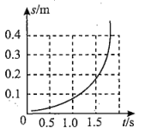

2．如图 $(a)$，一个小球在固定的轨道AB上往复运动，其位移 $-$ 时间（*x*-*t*）图像如图 $(b)$ 所示，则轨道AB的长度为______ m，小球在*t*=0到*t*=6s内的平均速度大小为______m/s。

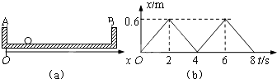

3．汽车沿直线由A运动到B再运动到C，AB段平均速度为*v*1，运动时间为*t*1，BC段平均速度为*v*2，运动时间为*t*2，若2AB=BC，AC段平均速度为________；若2*t*1=*t*2，AC段平均速度为_________。

4．如图所示为某物体的*x*-*t*图像，在第1s内物体的速度大小是______，从第2s末至第3s末物体的速度大小是______，物体返回时的速度大小是______，4s内通过的路程是______，位移大小是______，4s内物体的平均速度大小是______，平均速率是______。

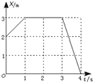

**二、实验题**

5．如图所示是用光电门传感器测定小车瞬时速度的情景，轨道上a、c间距离恰等于小车长度，b是a、c中点。某同学采用不同的挡光片做了三次实验，并对测量精确度加以比较。挡光片安装在小车中点处，光电门安装在c点，它测量的是小车前端P抵达_______(选填“a”“b”或“c”)点时的瞬时速度；若每次小车从相同位置释放，记录数据如表格所示，那么测得瞬时速度较精确的值为_______m/s。

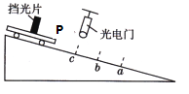

|  |  |  |  |
| --- | --- | --- | --- |
| 次序 | 挡光片宽/m | 挡光时间/s | 速度/(m・s-1) |
| 1 | 0.080 | 0.036 | 2.22 |
| 2 | 0.040 | 0.020 | 2.00 |
| 3 | 0.020 | 0.0105 | 1.90 |

**三、解答题**

6．雷达是用脉冲电磁波来测定目标的位置和速度的设备，某机场引导雷达发现一架飞机正向雷达正上方匀速飞来，已知该雷达显示屏上相邻刻度线之间的时间间隔为1.0×10-4s，某时刻雷达显示屏上显示的波形如图甲所示，A脉冲为发射波，B脉冲为目标反射波，经=170s后雷达向正上方发射和被反射的波形如图乙所示，则该飞机的飞行速度约为多少？

